Одеський національний університет імені І. І. Мечникова
Факультет міжнародних відносин, політології та соціології
кафедра політології

Дипломна робота
на здобуття ступеня вищої освіти «магістр»

на тему: «Політична соціалізація молоді в сучасній Україні: агенти, чинники, основні моделі»

«Political socialization of youth in modern Ukraine: agents, factors, and basic models»
Виконала студентка заочної форми навчання
Спеціальності 052 – «Політологія»
Мілошова Діана Юріївна

Керівник: к.політ.н.,
доцент Хорошилов О.Ю.
Рецензент: к.політ.н., доцент
Шабанов М.О.

Рекомендовано до захисту: Захищено на засіданні ЕК №__ протокол № від Протокол № «____» _________2021 р.,
« » _______2021 р., Оцінка______/_________/_________
Завідувач кафедри Голова ЕК
д.філос.н., проф.____Попков В. В. д.політ.н., проф._______Мілова М.І.

Одеса – 2021
Зміст
Вступ…………………………………………………………………..…………..3

Розділ І. «Теоретичні засади дослідження політичної соціалізації молоді в Україні».
1.1 «Теоретична база та історичні передумови становлення політичної соціалізації молодого покоління»»……………….………………………............7
1.2 «Політична соціалізація особистості як складний психічний процес»….19
1.3 ««Ціннісні орієнтації, культурна ідентичність як чинник соціалізації молоді»…..……………………………………………………………………………..….21
1.4 «Законодавче врегулювання політичної соціалізаціїї в Україні»………....31
Висновки до першого розділу……………………….……………………..............…...40

Розділ ІІ. «Практичний аспект політичної соціалізації української молоді: проблеми, тенденції та перспективи»
2.1. «Проблеми соціалізації молоді»…………………………………………………..42
2.2. «Робота молодіжних громадських організацій»…………………..............52
2.3 «Дослідження процесу входження молодої людини в політичний простір в минулому…………………………………………………………………………………..62
2.4 «Визначення рівня політичної соціалізації сучасної молоді»………….…….65
Висновки до другого розділу……………………………………………………………72

ВИСНОВКИ….…………………………………..……………………………….74

СПИСОК ВИКОРИСТАНИХ ДЖЕРЕЛ……………………..………….……....78

ДОДАТКИ…………………………………………………..…………….……….84

ВСТУП
Актуальність теми дослідження зумовлена тим, що однією з головних проблем в Україні є демократизація та побудова громадянського суспільства, а це, в свою чергу, повинно передбачти активну політичну соціалізацію молоді, ії участь у політичному житті країни.
Хочу підкреслити, що молодь є вагомою соціально-демографічною групою українського суспільства. Це підтверджується Законом України «Про сприяння соціальному становленню та розвитку молоді в Україні», в якому вказані широкі вікові рамки щодо віднесення особи до такої группи. До молоді належать громадяни віком від 14 до 35 років. За даними Державного інституту сімейної та молодіжної політики України, на 2021 рік чисельність молоді складає приблизно 11 000000 громадян. І щороку соціум нашої країни наповнюється молоддю, яка прагне знайти свою ланку в соціально-політичному і економічному середовищі . Актуальність теми моєї дипломної роботи також зумовлена складністю обставин, в яких опинилася молодь в наші часи. Сформувалося протиріччя між сучасними соціально-економічними, політичними реаліями та поглядами, якостями і потребами особистості, які формуються соціальними інститутами суспільства (починаючи зі школи, університету і закінчуючи першим місцем працевлаштування). Насправді, існує ряд відкритих нагальних питань, які постають перед кожною молодою людиною на початку самостійного життя: «За кого мені голосувати на виборах? Як мені відноситися до влади? Як влада відноситься до мене? Які гарантії мені надає держава?». Ці та інші питання є продуктами осмислення людини себе як громадянина і «здорової» політичної соціалізації. Рівень політичної культури та соціалізації є важливими при виконанні громадянином своєї ролі в суспільстві.
Об’єктом роботи є система політичної соціалізації молоді в Україні, як цілісна, інтегрована сукупність формальних та неформальних інститутів, що виконують функцію «введення» молоді до існуючих моделей та алгоритмів соціальних ролей в країні та не менш цілісна сукупність результатів функціонування зазначених структур.
Предметом дослідження слід вважати основні закономірності, суперечності та результати процесу політичної соціалізації молоді в Україні.
Метою роботи є дослідження феномену соціалізації молоді, як окремої особливої соціально-демографічна групи.
Досягнення означеної мети стає можливим завдяки реалізації наступних дослідницьких завдань:
- зробити ретроспективний аналіз наукових концепцій, які спрямовані на виявлення основних механізмів масової політичної поведінки;
- розкрити сучасний стан наукової розробки центральної проблеми у зарубіжній та вітчизняній психологічній, соціологічній та політологічній літературі;
- виділити агенти та чинники політичної соціалізації молоді, визначити фактори впливу на цей процес,
- з’ясувати форми участі молоді України в політичному житті;
- розглянути теоретичні та практичні засади державної молодіжної політики;
- дослідити культурну ідентичність та ціннісні орієнтації сучасної української молоді та виявити проблематику практичного вивчення соціалізації;
- зробити електронне опитування серед молоді щодо особистого рівня політичної соціалізації.
Характеризуючи ступінь наукової розробки проблеми слід відзначити, що проблему соціалізації особистості вперше розглядали такі класики західної соціології та психології – З. Фрейд, Е. Дюркгейм, Т. Парсонс. Соціально-психологічним проблемам життєдіяльності особистості в умовах сьогодення присвячені праці М. Боришевського, О. Злобіної, Н. Паніної, М. Пірен, Л. Сохань, В. Тихоновича, М. Шульги та ін Відображення політичної соціалізації молоді є в працях В. Ребкало, В. Бебика, М. Головатого, Н. Дембицької, Н. Гедикової, І. Андронова , Ю. Загороднього та ін. Та, на мій погляд, питання політичної соціалізації молоді України не знайшло достатнього відображення в сучасних наукових працях українських дослідників.
Структура даної роботи повністю підпорядкована логіці реалізації основних наукових завдань. Кваліфікаційний проект складається зі вступу, двох розділів, висновків та списку використаних джерел.
У першому розділі проаналізовані основні теоретичні підвалини дослідження феномену політичної соціалізації молоді. Зокрема, я звертаюся до наукових розробок політичних та соціальних психологів.
У другому розділі здійснюється аналіз політичної соціалізації молодих українців та відображення культури поведінки молоді в політичній площині з прктичної точки зору.
У висновках узагальнюються результати наукового аналізу проблеми в цілому.
В ході написання роботи були використані такі методи наукового дослідження:
Теоретичні:
- ідеалізації для виявлення якісних шляхів соціалізації української молоді;
- аналітичний (аналіз нормативно-правових актів, стану впровадження політичної культури молоді, політичної ситуації, досвіду зарубіжних країн);
- системний (дослідження структури та функцій політичної культури);
- порівняльний та порівняльно-історичний методи (порівняння досвіду розвитку політичної соціалізації населення України з іншими країнами).
Емпіричні:
- соціальне спостереження;
- опитування;
-прогностичний (розробка перспективних пропозицій щодо вдосконалення політичної соціалізації молодого покоління).
Список використаних джерел нараховує 65 найменувань.

ВИСНОВКИ
Підбиваючи підсумки, розуміємо, що інтерес дослідників до політичної соціалізації не слабшає, йде накопичення і поглиблення знань цього суспільний феномен.
В ході написання роботи було реалізовано наступні дослідницькі завдання:
- зроблено ретроспективний аналіз наукових концепцій, які спрямовані на виявлення основних механізмів масової політичної поведінки;
- розкрито сучасний стан наукової розробки центральної проблеми у зарубіжній та вітчизняній психологічній, соціологічній та політологічній літературі;
- виділено агенти та чинники політичної соціалізації молоді, визначено фактори впливу на цей процес,
- з’ясовано форми участі молоді України в політичному житті;
- розглянуто теоретичні та практичні засади державної молодіжної політики;
- досліджено культурну ідентичність та ціннісні орієнтації сучасної української молоді та виявити проблематику практичного вивчення соціалізації;
- зроблено електронне опитування серед молоді щодо особистого рівня політичної соціалізації.
Політичну соціалізацію молоді можна визначити як процес залучення її до політики та функціонування в ній. У цьому процесі молоді люди знаходять знання, уявлення, пов'язані з існуючою політичною системою, виробляють своє ставлення до неї. Різні форми політичної орієнтації вплітаються у свідомість індивідуума та її емоційну сферу у міру того, як він набуває досвіду з галузі політики та державної діяльності. Така орієнтація може складатися поступово, під впливом свідомих зусиль інших членів політичного співтовариства або непомітно, під впливом різних подій у житті молоді.
Говорячи про політичну культуру, стало зрозуміло що політична культура та політична соціалізація нерозривно пов'язані та взаємообумовлюють один одного. З одного боку, політична культура виступає важливим чинником соціалізації людини, з іншого – соціалізація є засобом підвищення по літичної культури як окремих громадян, і всього суспільства загалом.
Законодавче врегулявання не сприяє підвищенню політичнної культури та соціалізації в тій мірі, в якій це відбувається в країнах з стабільною та розвиненою економікою. Зоконопректи до 2015 року є застарілими і ніяк не впливають на соціалізацію молоді, а лише регулють утворення молодіжних громадських оргнізації. Вийшов новий зоконопроект від 27 квітня 2021, який вдосконалює процес формування та реалізації молодіжної політики.
Законопроєкт №3718 "Про основні засади молодіжної політики" у другому читанні підтримав 321 народний депутат. Закон визначає мету, завдання, основні засади, напрями та механізми реалізації молодіжної політики в Україні, а також описує правові засади утворення та діяльності молодіжних та дитячих громадських об'єднань. Але дію цього закону ми зможемо проаналізувати лише з плином часу, поки не маємо ніких підстав робити висновки щодо ефективності даного закону.
Натупне, вдалося дослідити, що порівняно з минулим досвідом, сучасна молодь має надто багато каналів інфомації, та нажаль не всі можуть з розумом підходити до них. Тепер всі перейшли до мережі Інтернет, молодь майже не дивиться ТВ, всі новини можна знайти в мережі. Але інформації так багато, що її складно проаналізувати, сприйняти об’єктивно, особливо 16-18-річній людині, яка тільки долучається до справжніх політичних реалій.
Дослідження за 2021 рік дає нам можливість побачити, що більше 20% молоді не цікавиться новинами, а тим паче не думає про участь та вплив на політичне життя країни.
Ефективних молодіжних організації політичного спрямування небагато, в основному такі об’єднання носять творчий та спортивний характер, але ніяк не політично-світній. В реєстрі громадських об’єднань по Одеському регіону було вивлено 60 молодіжних громадських об’єднань, половина з яких вже не діє, інша частина – направлена на здоров’я та спорт, і лише декілька об’єднань мають характер освітньо-політичний.
Узагальнюючи все вищесказане, робимо висновок, політичній соціалізації молоді спостерігаємо такі тенденції розвитку:
- поширення політичного нігілізму, аполітизму;
- підвищений вплив ЗМІ на політичні уподобання молоді;
- перехід від колективістських, суспільних форм соціального життя до
індивідуальних;
- з підвищенням освітнього рівня молодого покоління зростає його
політична інформованість, компетентність, а відтак і цінність для нього
політики.
Боротьба протилежних тенденцій в суспільстві потребує пошуку шляхів подолання політичного нігілізму та абсентеїзму молодого покоління.
У зв’язку з цим необхідно, перш за все, підвищити увагу до наукових досліджень із зазначеної проблематики й критичного використання досвіду інших країн.
Слід вживати заходи для підвищення рівня політичної активності молоді. Для цього необхідно створити дієві демократичні інфраструктури, систему демократичної політичної освіти, впроваження цінностей національної та соціальної толерантності, утвердження свободи як абсолютної цінності.
Одним з важливих напрямів роботи з молоддю має стати політичне виховання населення. В науковій літературі цей процес визначається як систематичний цілеспрямований вплив на свідомість, волю і поведінку людей з метою підготовки громадянина до суспільного життя в «здоровій» демократичній державі.
Для реалізації зазначеного, на нашу думку, необхідно:
- запровадити широку політичну освіту населення (вивчення норм
поведінки, культури відносин, правового статусу особи тощо);
- створити державну систему політичної освіти з ефективним
використанням потенціалу політичної науки.
Для нового рівня взаємовідносин держави і громадянина є потреба засвоєння з раннього віку знань про політичну символіку держави, історію країни з найдавніших часів, принципи ефективного державного устрою та громадської активності, прищепити розуміння про важливість свідомих і освічених громадян, які і є головною цінністю декратії.
Усе вищесказане доказує, що входження молоді в політичне життя було і залишається складним процесом, що державні програми регулюють ці процеси лише формально або на найпримітивнішому шкільному рівні. Молода людина здебільшого повинна сама себе виховувати, мотивувати до політичної участі, дізнаватися інформацію з ріних джерел і аналізувати те, що відбувається в країні, де вона живе.

СПИСОК ВИКОРИСТАНИХ ДЖЕРЕЛ
- Dawson R.E., Prewitt K. Political Socialization. - Boston, 1969. - Р. 107)
- Youth as a key priority of the Alliance of Civilizations // European Journal on Child and Youth Policy. № 13. June. 2009. P. 24.
- Адельсон Дж. Пиаже Ж. «Когнитивная модель социализации» - Режим доступу до ресурсу:https://studopedia.org/14-75873.html
- Александренков Э. Г. „Этническое самосознание” или „этническая идентичность”? / Э. Г. Александренков // Этнографическое обозрение. –1996. – № 3. – С. 13–22.
- Алмонд Г., Верба С. Гражданская культура. Политические установки и демократии пяти наций // Антология мировой политической мысли. В 5-ти томах. М., 1997. Т.2. С. 594.
- Андреева Г.М. Социальная психология: Учебник для вузов. 2-е изд., доп. и перераб. - М., 1988. С. 6-12
- Бебик В. М. Політична культура сучасної молоді / В. М. Бебик, М. Ф. Головатий, В. А. Ребкало– К.: А.Л.Д., 1996. – С. 41 – 65.
- Бергер П., Социальное конструирование реальности. / П. Бергер, Т. Лукман. – М.: Медиум, 1995. 2. Черниш Н. Стан національної самосвідомості студентської молоді / Н. Черниш // Політологічні читання. – 1992. – №1. – С. 33.
- Бойко С. М. Теоретико-методологічні засади дослідження національної самосвідомості українського народу / С. М. Бойко // Мультиверсум. Філософський альманах. – 2005. – № 45. – С. 12–18.
- Борисова О. В. Политическая социализация этнических групп в постколониальном пространстве. - Общественные науки и современность. 1998. № 1. С. 71-80.
- Буяшенко В. Національна самосвідомість українців: проблема самоідентифікації / В. Буяшенко. - Режим доступу до ресурсу: http://yarosch.mylivepage.com/wiki/1325/385
- Виховання національно свідомого, патріотично зорієнтованого молодого покоління, створення умов для його розвитку як чинник забезпечення національних інтересів України: аналітично інформаційні матеріали. – К.: Державний інситут проблем сім’ї та молоді, 2003. – С. 83 – 135.
- Волинський А. Стадії політичного процесу // Політичний менеджмент. 2004. №1(4). С. 41
- Глазунин Р. В. Социализация как трансформация общественного сознания // Полис. 2005. № 2.
- Гозман, Л.Я. Политическая психология / Л.Я. Гозман. – Ростов-н/Д., 1986. – С. 71.
- Говоруха С. Теоретико-методологічні засади вивчення феномена політичної культури: у пошуках холістичного підходу // Людина і політика. – 2003. № 4 (28). – С. 135.
- Гозман Л. Я., Шестопал Е. Б. Политическая психология. — Ростов-на-Дону, 1996
- Головатий Н. Ф. Социология молодежи: Курс лекций.
К.: МАУП, 1999. 224 с.
- Головаха Є., Пухляк В. Политическая социализация в посткоммунистической Украине // Политическая мысль. – 2002. №2. – С. 29
- Гончарук-Чолач Т.В., Джугла Н.В. Політична соціологія: навчальний посібник / За ред. Гончарук-Чолач Т.В. -2005. С.816
- Громов И. А., Мацкевич И. А., Семёнов В. А. Западная социология. — СПб.: ООО «Издательство ДНК», 2003. — С. 536
- Дегтярев А.А. Основы политической теории. - М., 1998.
- Декларація «Про загальні засади державної молодіжної політики в Україні» від 15 грудня 1992 року № 2859-XII (зі змінами) Молодь, молодіжна політика та молодіжні організації
- Доклад о мировом развитии 2007. Развитие и новое поколение / Всемирный банк. М., 2007. С. 11-12, 188.
- Доп. Презедентові України, Верховній Раді України, Кабінету Міністрів України про становище молоді в Україні. - К.: М-о осіти і науки, молоді та спорту України, Держ. ін-т сімейн. та молодіж. політики, 2012. - 224 с.
- Загородній Ю.І., Курило В.С., Савченко С.В. Політична соціалізація студентської молоді в Україні: досвід, тенденції, проблеми. - К., 2004. С. 677
- Коджаспирова Г.М., Коджаспиров А.Ю. Педагогический словарь для студ. высш. и сред. пед. учеб. заведений. - М.,
- Комарова Г. А. Этнография детства: междисциплинарные исследования. 2-е изд. М., 2014.
- Костомаров Н. И. Две русские народности / Н. И. Костомаров. – Киев –Харьков : Майдан, 1991. – 72 с.
- Кресіна І. Українська національна свідомість і сучасні політичні процеси: Етнополітичний аналіз: монографія / І. Кресіна. – К. : Вища школа, 1998. – 390 с.
- Кривобок Ю. В. Політична реклама у французьких засобах масової інформації: прагмакомунікативний та жанровий аспекти: дис. ... канд. філол. наук : 10.02.05 / Кривобок Юлія Віталіївна. – К., 2007. – 261 с.
- Луман Н. Л «Общество как социальная система» - Режим доступу до ресурсу: http://yanko.lib.ru/books/cultur/luman-ob_kak_soc-sistema-8l.pdf
- М.И. Шилобод. Политика и право. - М., 1995.
- Мельник Г. С. Mass-Media: Психологические процессы и эффекты /Г. С. Мельник. – СПб. : Изд-во СПбУ, 1996. – 420 с.
- Молодіжна політика Європейського Союзу: перспективи та шляхи запровадження в Україні / упоряд. В. Дьомкіна, А. Донець, Т. Гладченко. - Донецьк: Донецький молодіж. дебатний центр, 2006. - 106 с.
- Молодіжна політика: проблеми і перспективи: зб. наук. пр. - Дрогобич: Ред.-вид. від. Дрогобицького держ. пед. ун-ту ім. Івана Франка, 2011. - 498 с.
- Молодіжні громадські організації // Юридична енциклопедія : [у 6 т.] / ред. кол. Ю. С. Шемшученко (відп. ред.) [та ін.]. — К. : Українська енциклопедія ім. М. П. Бажана, 2001. — Т. 3 : К — М. — 792 с.
- Мультиверсум. Філософський альманах. – 2005. – № 45. – С. 12–18.
- Мюнхен : Український вільний університет, 1993. – 218 с.
- Остапчук Л. Національна свідомість і техногенне суспільство /Л.Остапчук // Вісник Львівського університету. Серія: філософські науки. –2002. – Вип. 4. – С. 277–281.
- Парсонс Т. «Соціальні системи» - 34 C. - Режим доступу до ресурсу: https://iphras.ru/uplfile/root/biblio/vst/2008/parsons.pdf
- Политология. Под ред. М.Н. Марченко. - М., 1997.
- Політична культура сучасної України. ― Режим доступу до ресурсу: http://www.info-library.com.ua/books-text-912.html 13
- Політологічний словник: Навч. посібник для студ. вищ. навч. закл. / За ред. М.Ф. Головатого та О.В. Антонюка. - К.,
- Преснякова Л.А. Теория политической социализации // Политическая наука. № 2. 2002. С .24-36.
- Пугачев В.П., Соловьев А.И. Введение в политологию. - М., 1995.
- Савицька О. В. Етнопсихологія: Навч. посібник / О. В. Савицька, Л. М. Співак. – К. : Каравела, 2011. – 264 с.
- Сайт «Реэстр громадських об’єднань» - Режим доступу до ресурсу: https://rgo.minjust.gov.ua/
- Сайт ВРУ - Режим доступу до ресурсу: https://zakon.rada.gov.ua/laws/show/1414-20#Text
- Сайт ВРУ. Закон «Про основні засади молодіжної політики», 2021 р. - Режим доступу до ресурсу: https://zakon.rada.gov.ua/laws/show/1414-20#n357
- Сайт ВРУ. Закон «Про молодіжні та дитячі громадські організації» 1999 р. - Режим доступу до ресурсу: https://zakon.rada.gov.ua/laws/show/281-14#Text
- Сайт Міністерства юстиції - Режим доступу до ресурсу: https://minjust.gov.ua/m/str_41555
- Социологическая энциклопедия. В 2-х томах. М., 2003. Т.1. С. 479.
- Социологический энциклопедический словарь / Ред. Г.В. Осипов. - М., 2000. С. 488
- Тернопіль: Видавничо-поліграфічний центр «Економічна думка ТНЕУ», 2018. - 250 с.
- Українське суспільство. Двадцять років незалежності. Соціологічний моніторинг: у 2-х т. – К.:Ін-т соціології НАН України, 2011. – Т.2: Таблиці і графіки / За ред. Головахи Є., Шульги М. ― С.22. 7. Що є важливим для успішного розвитку України? [Електронний ресурс]. – Режим доступу до ресурсу: http://www.razumkov.org.ua/ukr/poll.php?poll_id=336.
- Федоренко А. В. Политическая социализация в современной России и проект «коммуникативной демократии» // Вестник РУДН. 2005. № 8. С. 128—133.
- Фарукшин, М.Х. Введение в политологию / М.Х Фарукшин. – М.: ПолитИздат, 2007. – С. 97.
- Фромм Э. Здоровое общество. В кн.: Психоанализ и культура. М.: Юристъ, 1995. – С. 312
- Хенсон Д. Глобальная модель политической социализации // Политическая лингвистика. — Вып. 2 (22). — Екатеринбург, 2007. — С. 73-78.
- Центр політичних студій та аналітики «Ейдос». - Режим доступу до ресурсу: https://uacrisis.org/uk/74430-critical-thinking-media-literacy-idec
- Шаран П. Сравнительная политология. Пер. с англ. Ч. 2. – М., 1992. –С. 173.
- Шварценберг Р.-Ж. Политическая социология. Ч. 1. Пер. с французского. – М., 1992. – С. 160.
- Шляхтун П.П. Політологія (теорія та історія політичної науки): Підручник. - К., 2002. С.47
- Янів В. Нариси до історії української етнопсихології / Володимир Янів, упоряд. М. Шафовал. – 3-тє вид., стер. – Київ: Знання, 2006. – 341 c.

ДОДАТКИ
Додаток №1
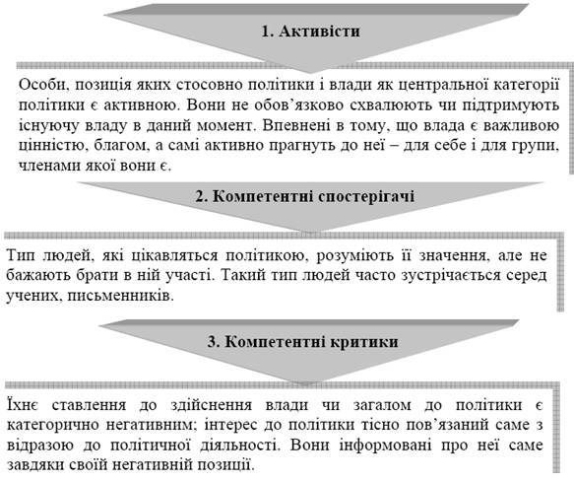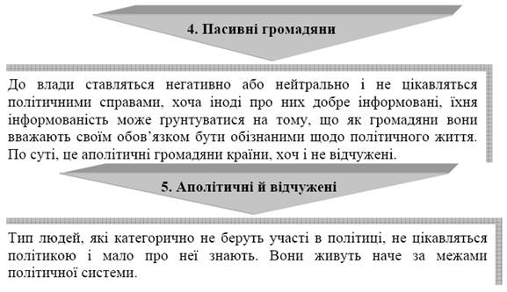
Режим доступу до ресурсу: http://studies.in.ua/uploads/posts/2013-02/1362047594_p2.jpg
Додаток №2 «Віковий графік»
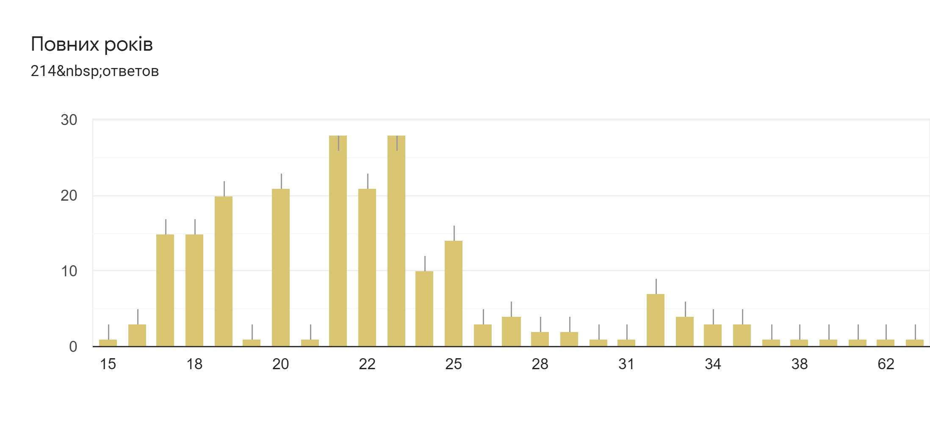
Додаток № 3
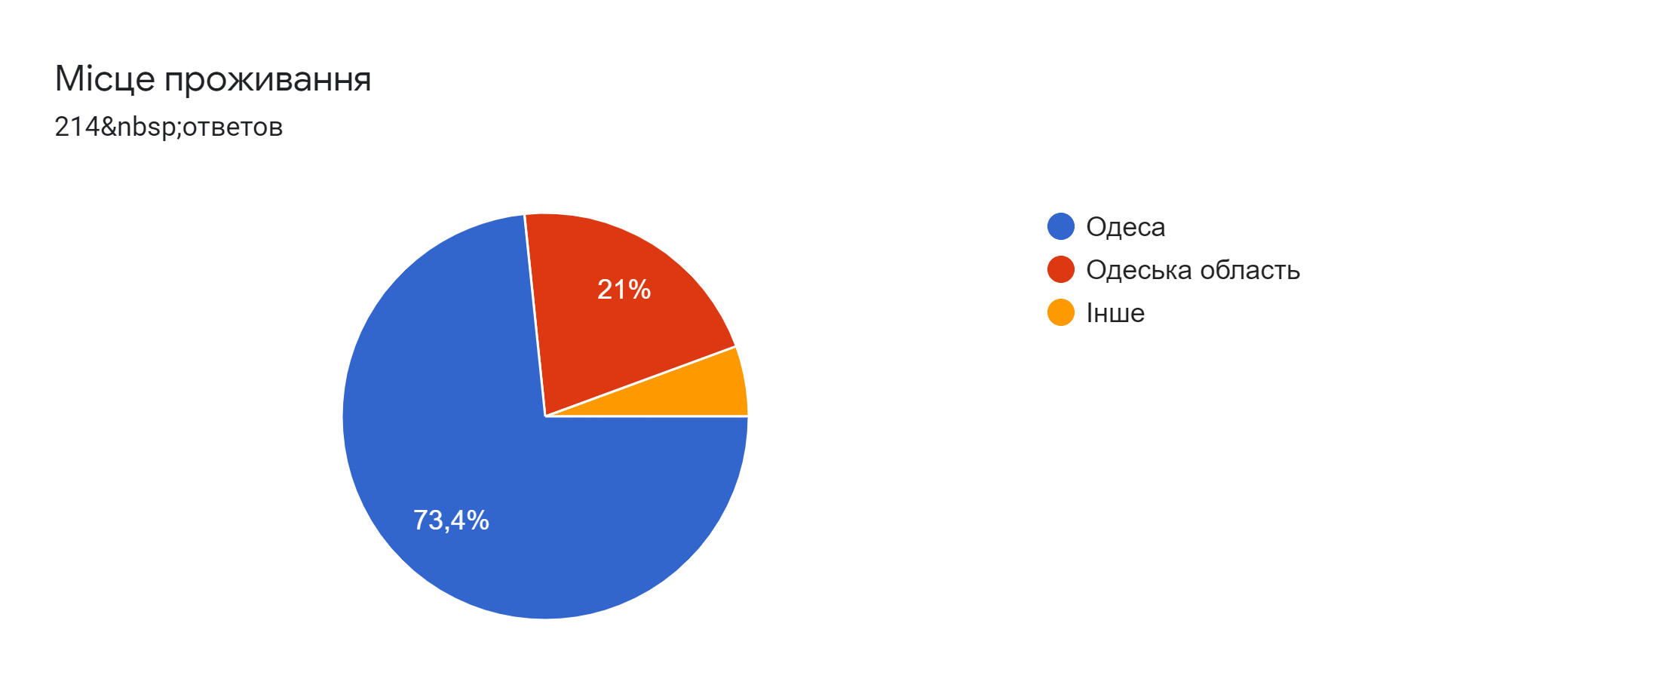
Додаток № 4
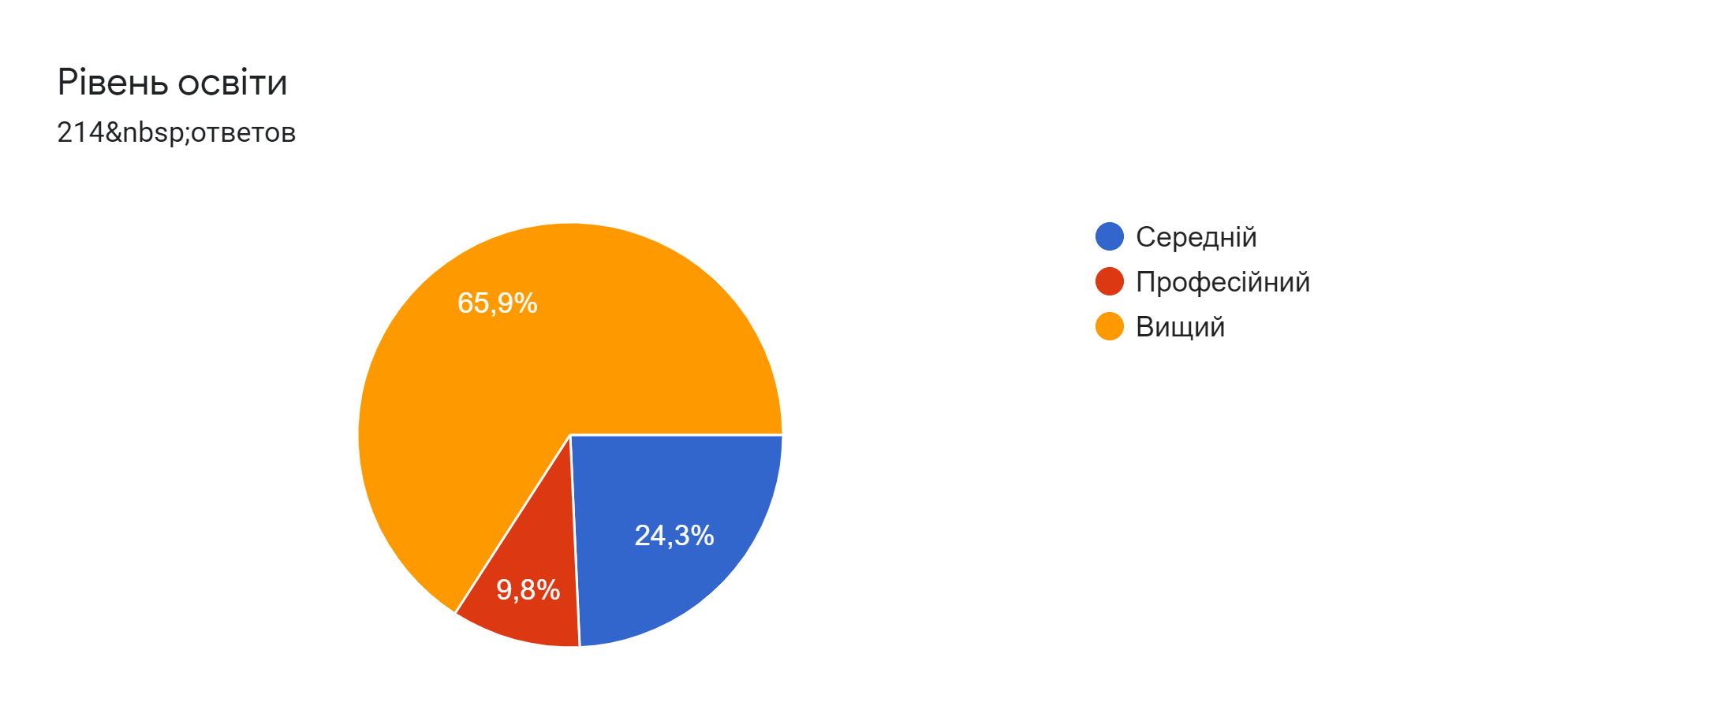
Додаток № 5
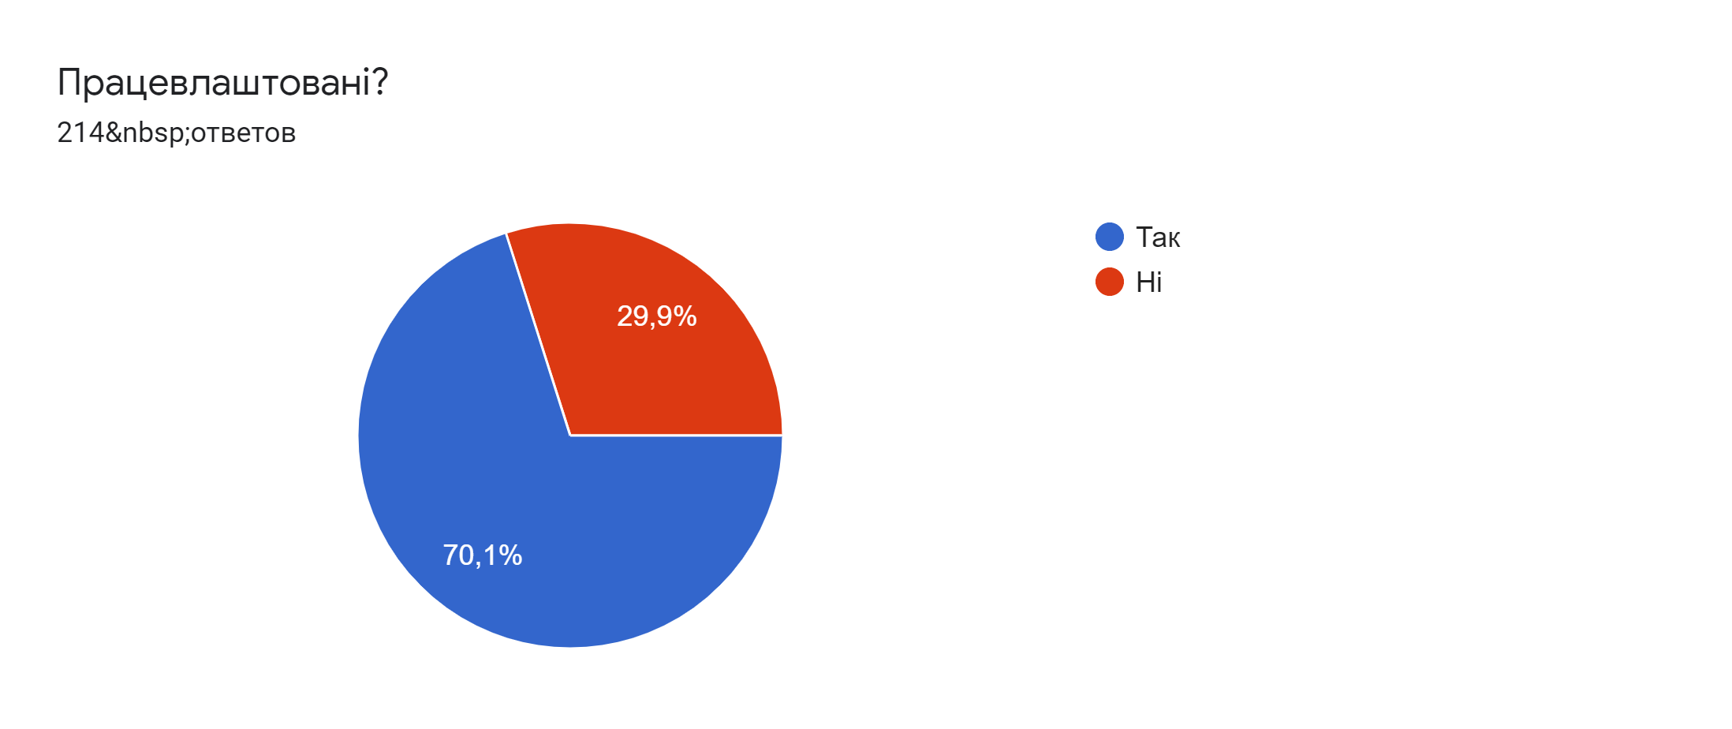
Додаток № 6
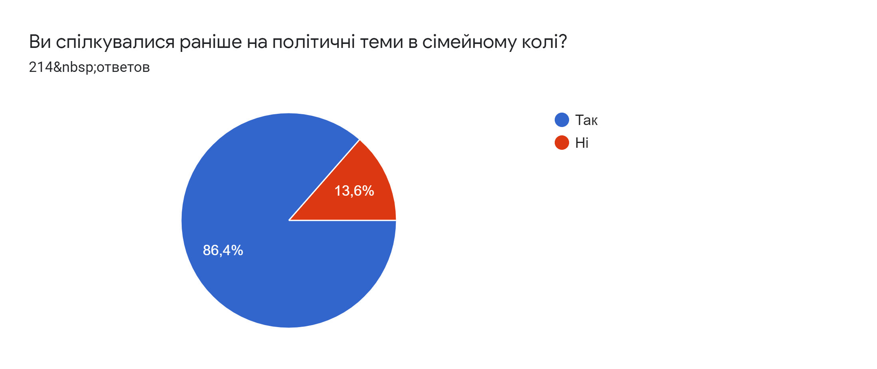
Додаток № 7
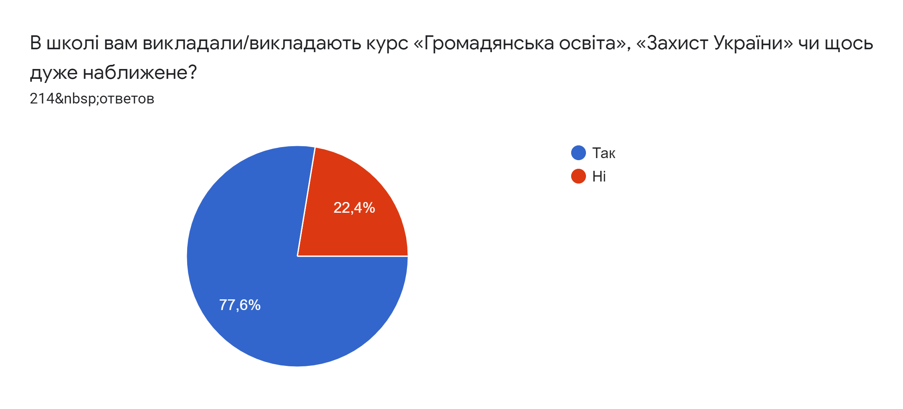
Додаток №8
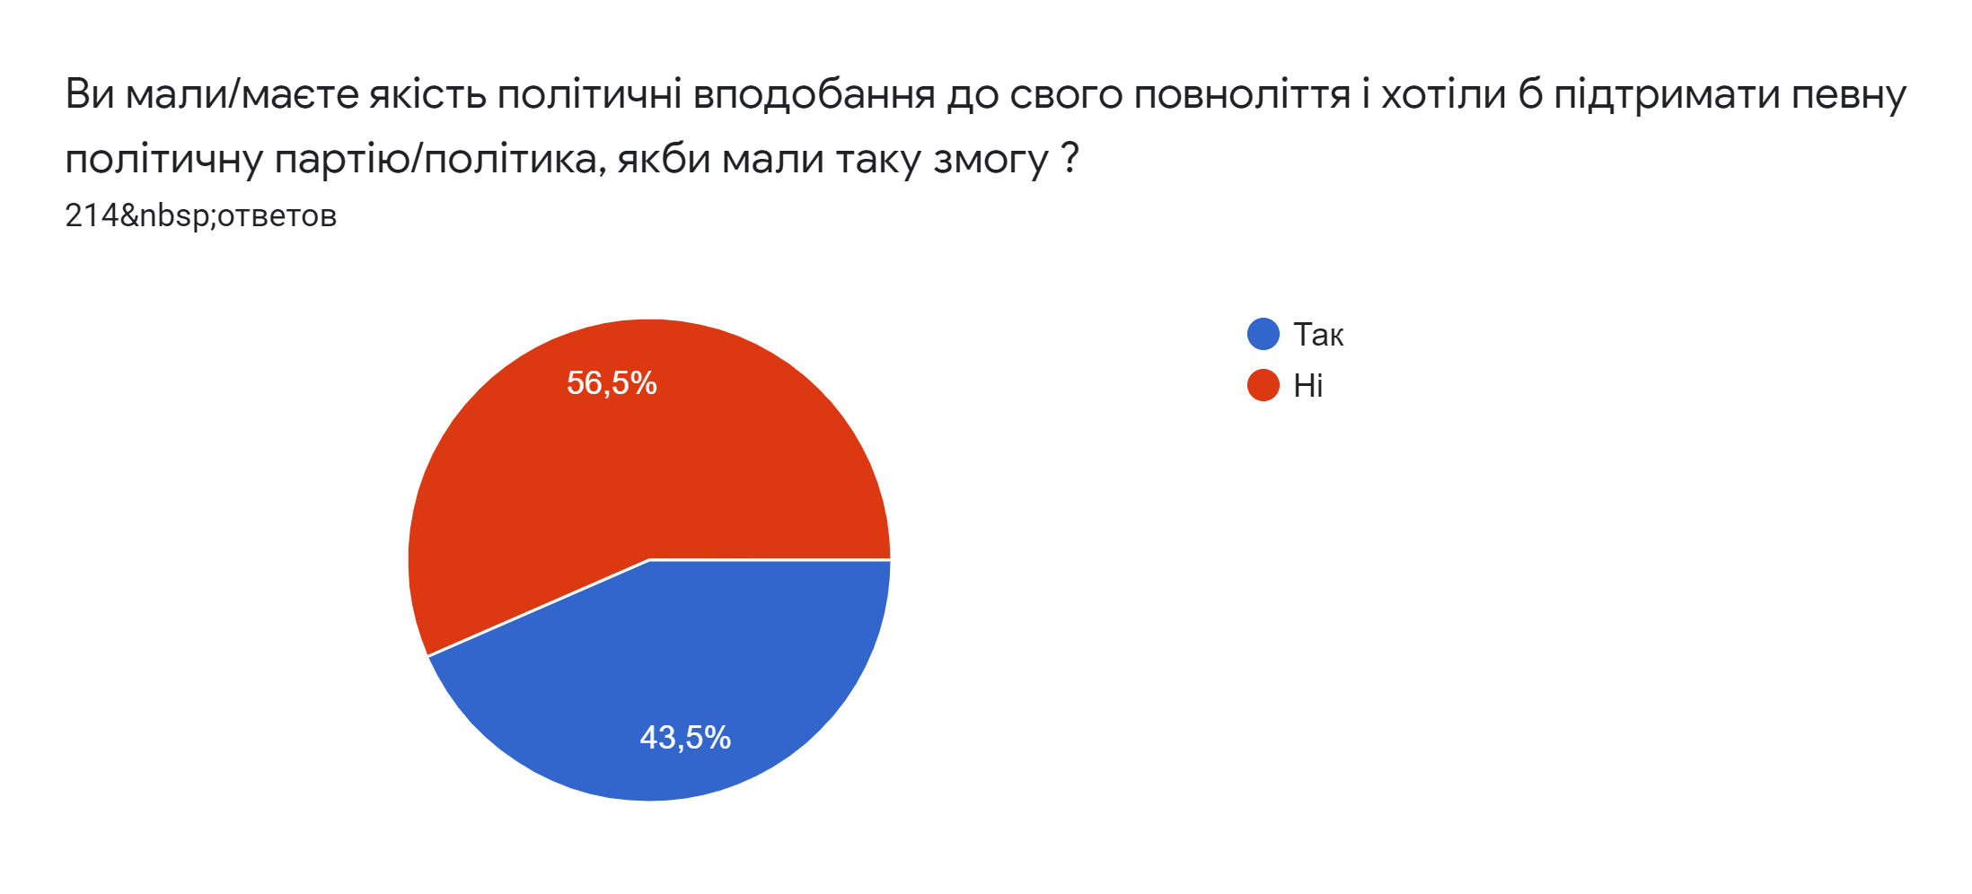
Додаток №9
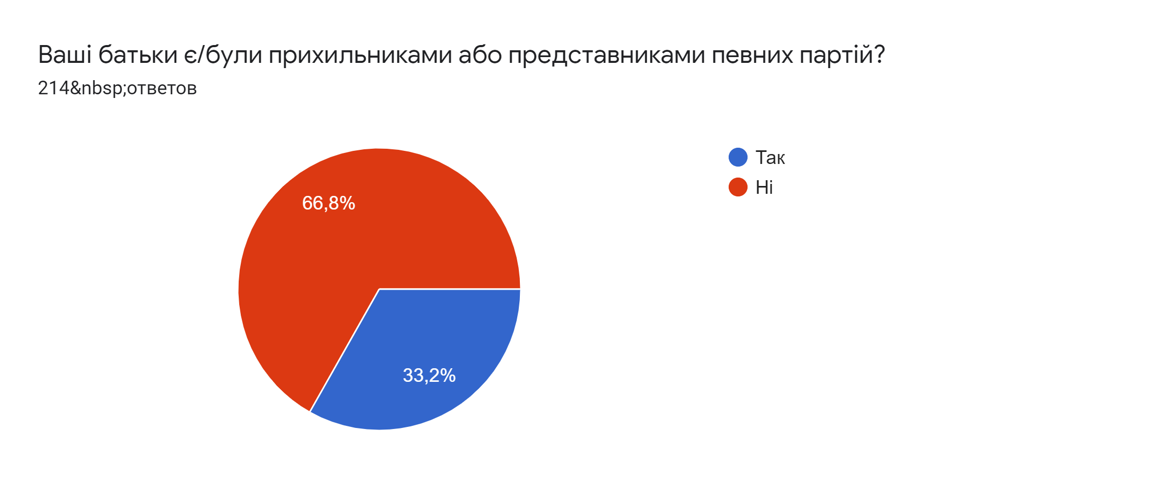
Додаток № 10
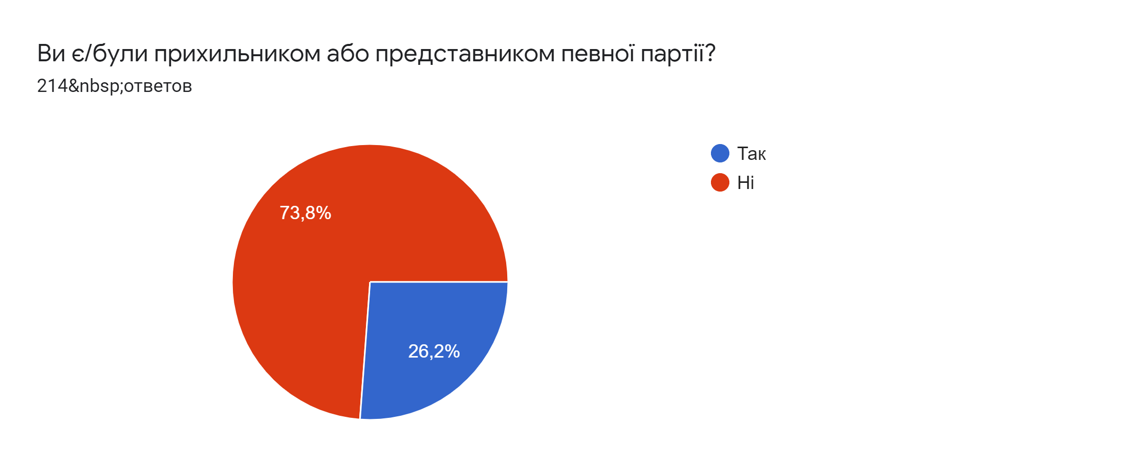
Додаток № 11
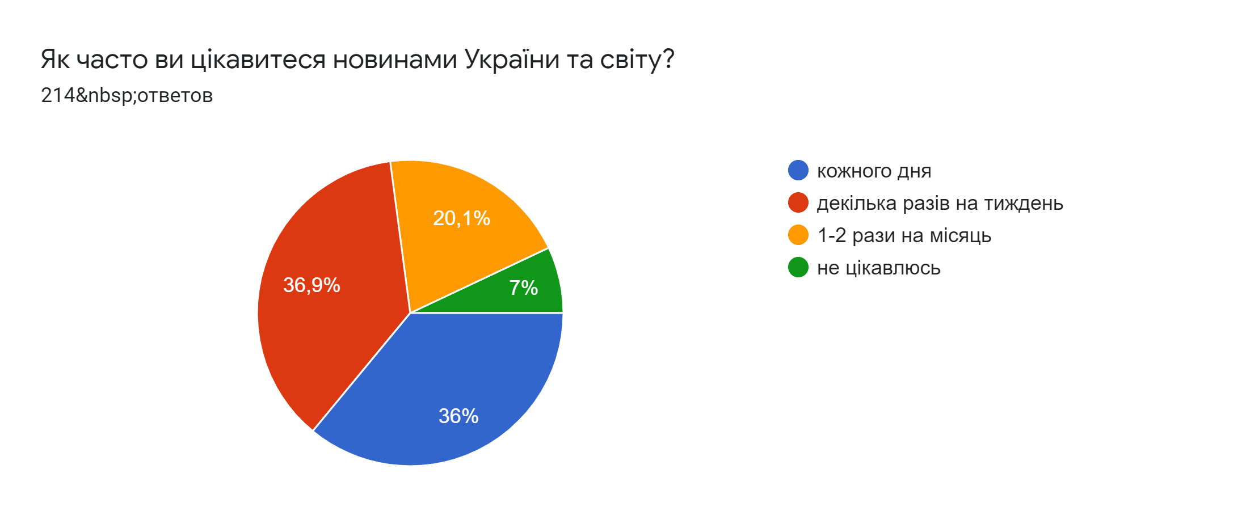
Додаток № 12
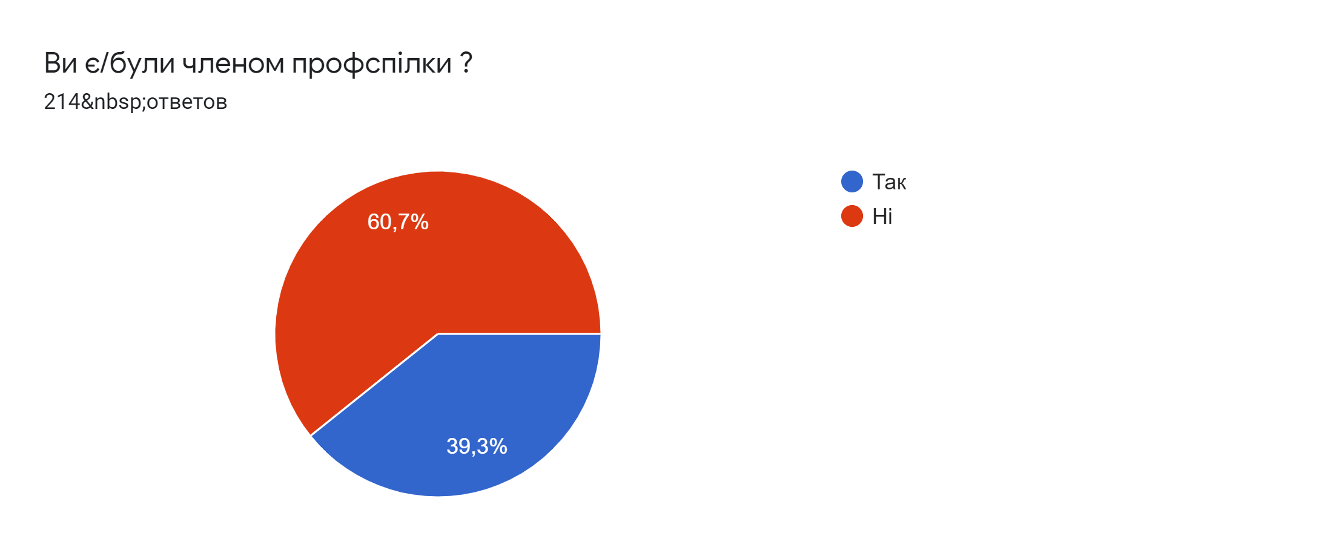
Додаток № 13
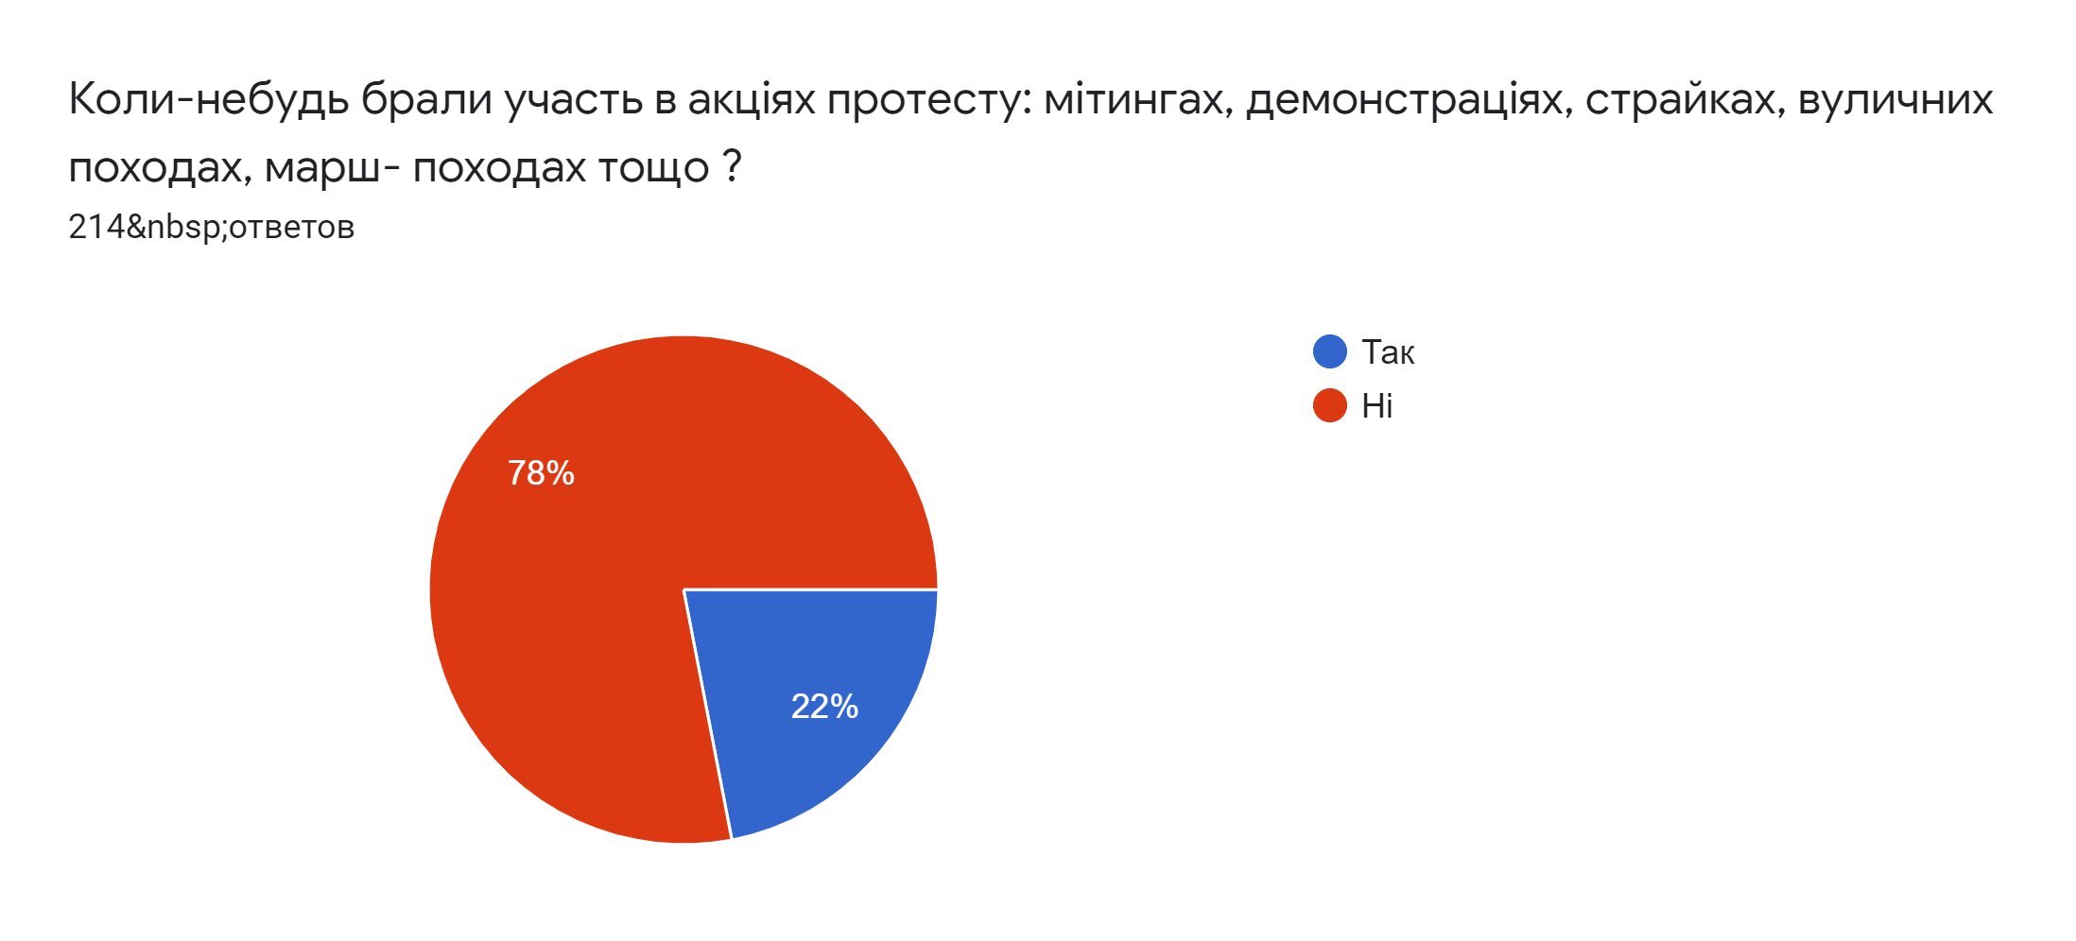
Додаток № 14
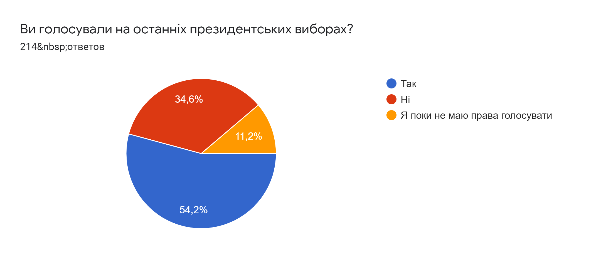
Додаток №15
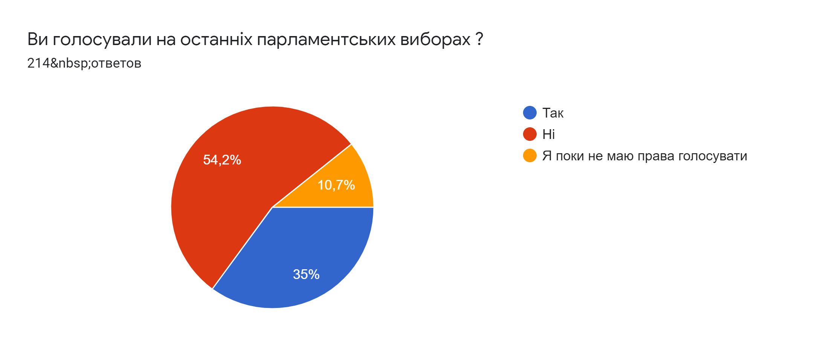
Додаток №16
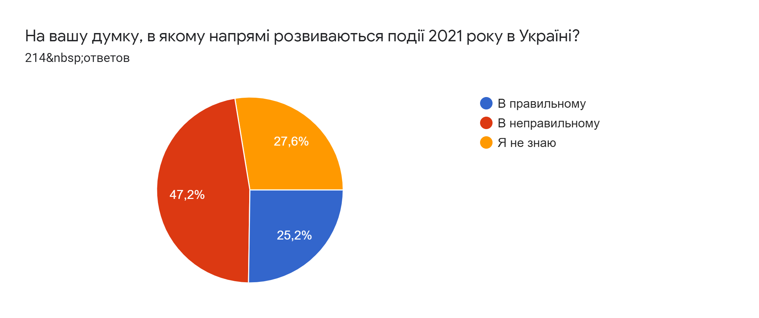

Додаток №17
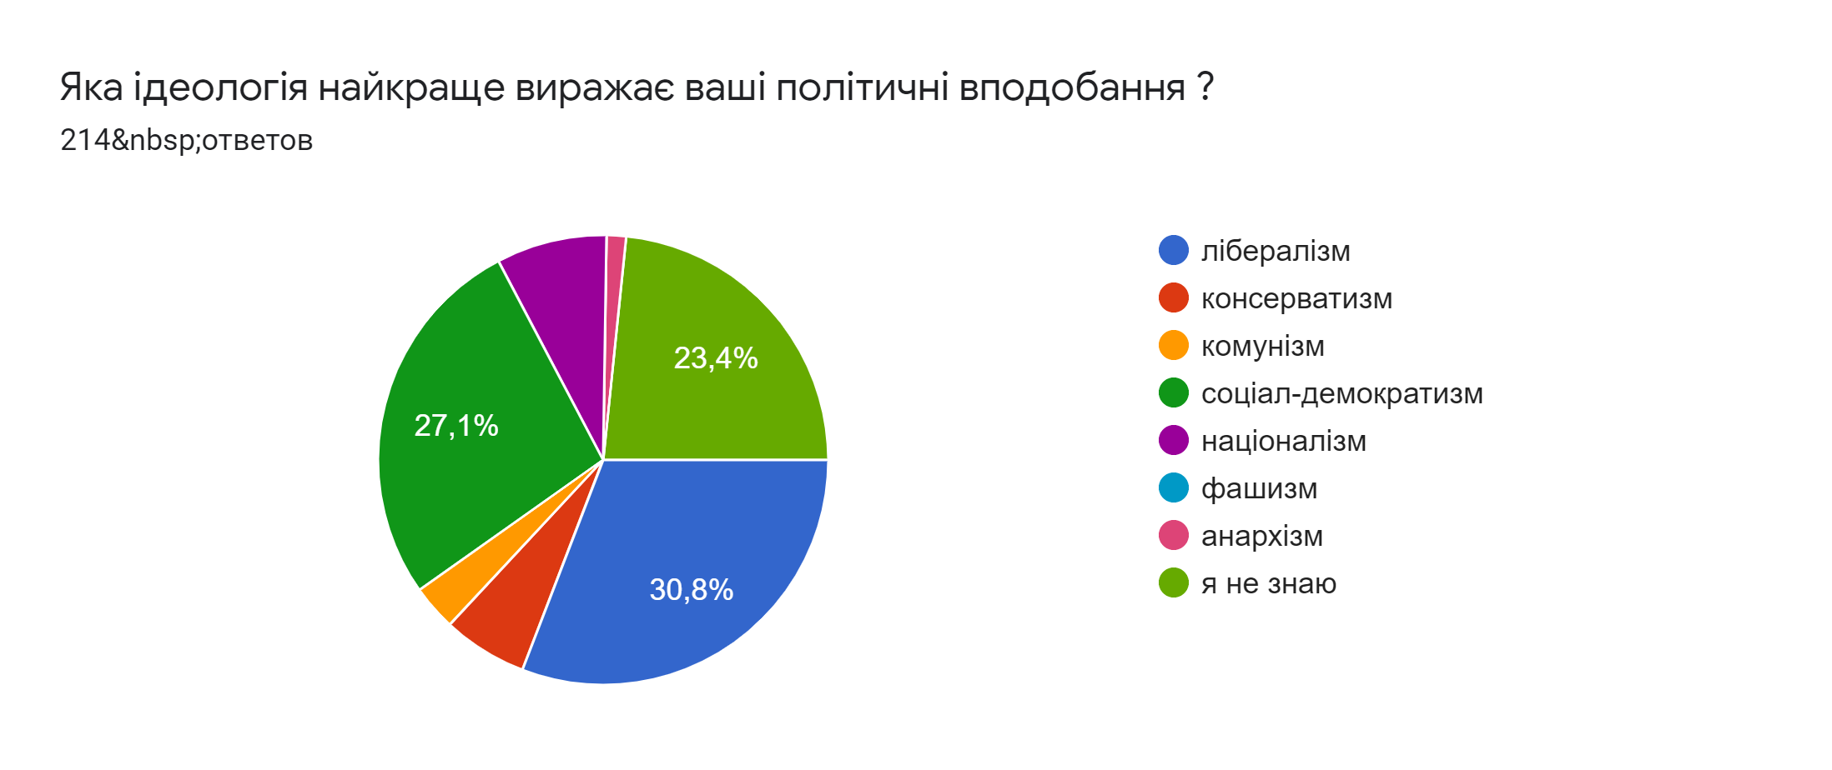
Додаток № 18
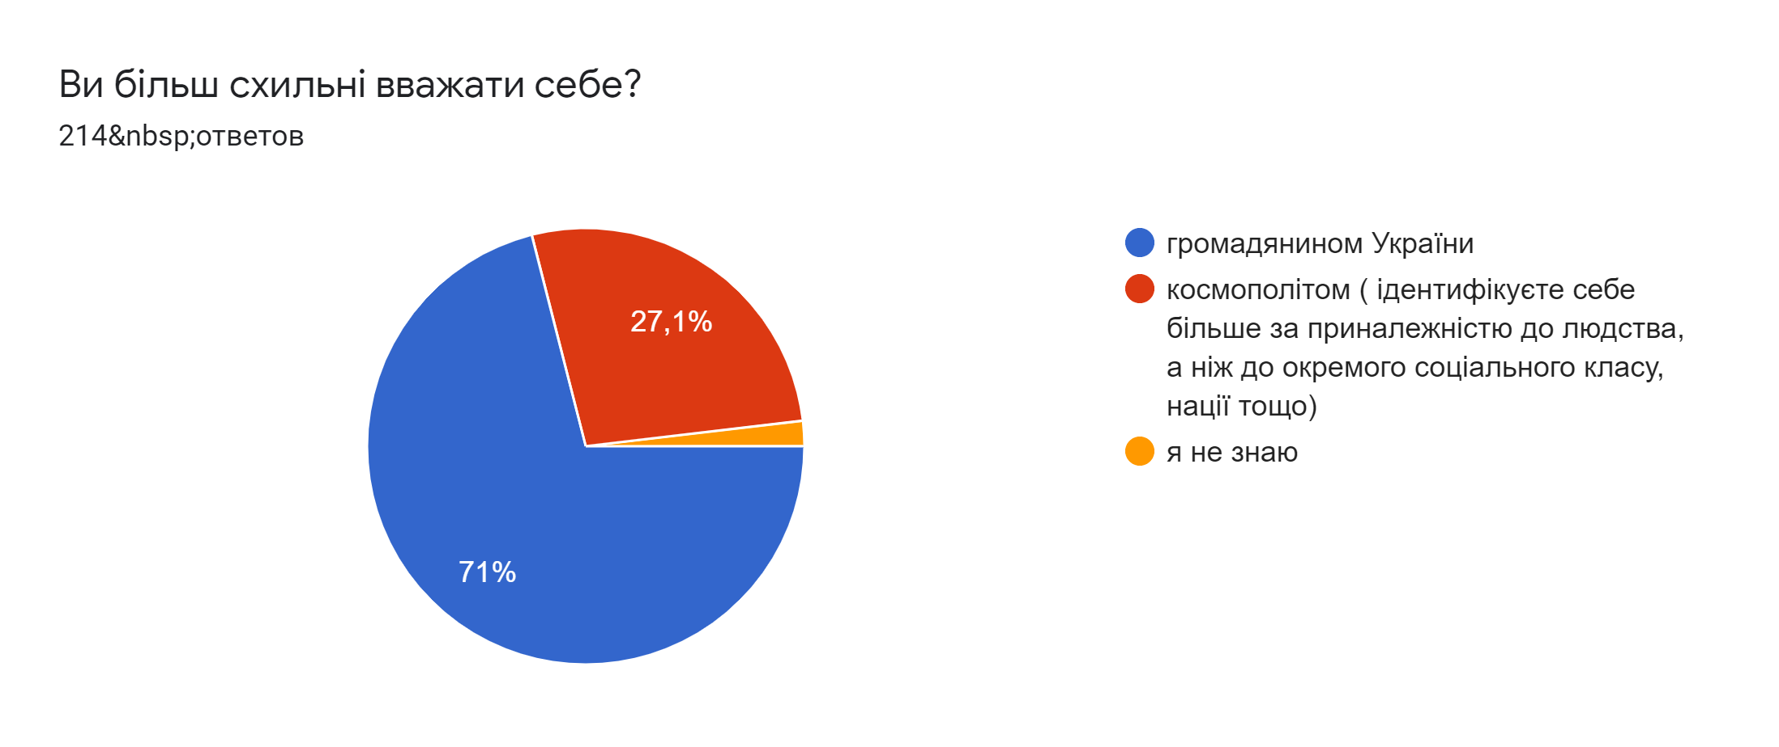

Додаток № 19
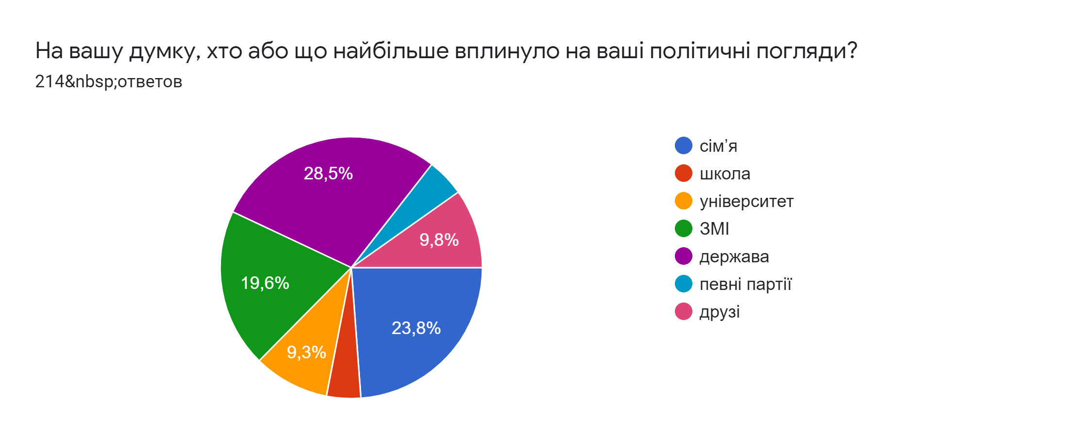
Додаток № 20
